**微信接口说明**

status：1表示成功，0表示失败，-1表示未登录

datas: 调用接口返回的结果集

msg: 调用接口返回的消息

注意：所有参数均区分大小写

## 一、科室列表

1、接收参数：

2、请求地址：http://yhbonder.cn/dx-hospital/front/department/list

3、返回数据：

{

"status":"1",

"msg":"1",

"datas":[

{

"id":"15",

"name":"内科",

"lists":[

{"id":"43","name":"血液内科"},

{"id":"17","name":"结核内科"},

{"id":"42","name":"呼吸内科"}

]

},{

"id":"1",

"name":"外科",

"lists":[

{"id":"12","name":"乳腺外科"},

{"id":"13","name":"脊柱外科"}

]

}

]

}

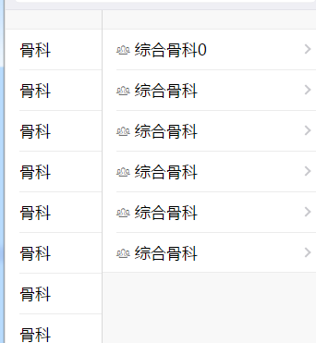4、原型截图：

## 二、排班表头

1、接收参数：无

2、请求地址：http://yhbonder.cn/dx-hospital/front/department/paibanHead

3、返回数据：

{

"msg":"",

"status":"1",

"datas":[

{"tdate":"2017-01-12","tweek":"四"},

{"tdate":"2017-01-13","tweek":"五"},

{"tdate":"2017-01-14","tweek":"六"},

{"tdate":"2017-01-15","tweek":"日"},

{"tdate":"2017-01-16","tweek":"一"},

{"tdate":"2017-01-17","tweek":"二"},

{"tdate":"2017-01-18","tweek":"三"}

]

}

4、原型截图

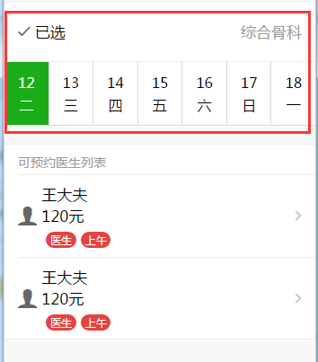

## 三、获取坐诊医生

1、接收参数：

depId: '101' -- 科室ID

tdate: '2017-01-16' -- 预约日期(默认传当天)

2、接口地址：

http://yhbonder.cn/dx-hospital/front/department/onlineDoctor

~~http://yhbonder.cn/dx-hospital/front/department/paibanDoctor~~

3、返回数据：

{

"msg":"1",

"status":"1",

"datas":[

{

"am":1, am上午，不为空时显示图片

"pm":2, pm下午，不为空时显示图片

"doc_id":2001, 医生ID

"doc_name":"圣姑", 医生姓名

"unit_price":760 挂号价格

}

]

}

4、原型截图

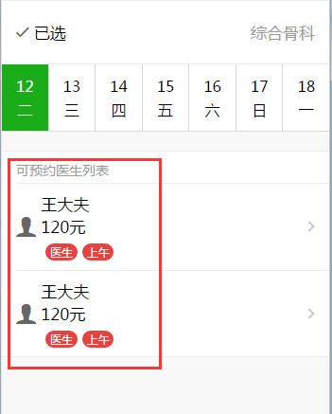

## 四、获取某医生坐诊时间段

1、接收参数

depId: 101 -- 科室ID

tdate: 2017-01-16 -- 预约日期

docId: 2001 -- 医生ID

2、接口地址：

http://yhbonder.cn/dx-hospital/front/department/onlineTimelist

3、返回数据：

{

"msg":"1",

"status":"1",

"datas":[

{"c":9,"hour_scope":"08:00-09:00"},

{"c":8,"hour_scope":"09:00-10:00"},

{"c":9,"hour_scope":"10:00-11:00"},

{"c":9,"hour_scope":"11:00-12:00"},

{"c":8,"hour_scope":"12:00-13:00"},

{"c":9,"hour_scope":"13:00-14:00"},

{"c":8,"hour_scope":"14:00-15:00"},

{"c":9,"hour_scope":"15:00-16:00"},

{"c":8,"hour_scope":"16:00-17:00"},

{"c":9,"hour_scope":"17:00-18:00"},

]

4、原型截图

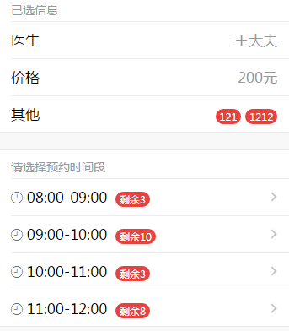

## 五、初始人信息录入（初诊人初始建档）

1、接口地址：

http://yhbonder.cn/dx-hospital/front/patient/add

2、接收参数：

name:张三 --姓名，js转码两次

sex: 1 --性别，1:男，0:女

birthday:1991-02-01 --出生日期

idCard:431021199102013981 --身份证号码

iphone:13672411872 --联系电话

address:'广州市增城区' --联系地址，js转码两次

3、返回数据：

{

"msg":"1",

"status":"1"

}

4、原型截图

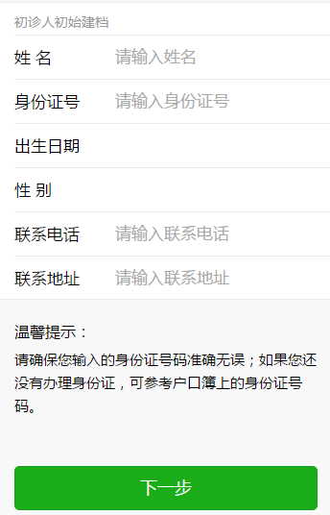

## 六、就诊人信息绑定（不做）

1、接口地址：

http://yhbonder.cn/dx-hospital/front/patient/bind

2、接收参数：

name: 张三 --姓名，js转码两次

idCard: 431021199102013981 --身份证号码

patientNo: 442069870 --病人ID

3、返回数据：

{

"msg":"1",

"status":"1"

}

4、原型截图

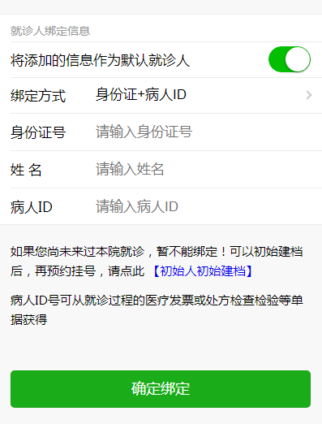

## 七、删除就诊人

1、接口地址

http://yhbonder.cn/dx-hospital/front/patient/delete

2、接口参数

name:张三 --姓名，两次转码

idCard:431021198805293955 --身份证号码

3、返回数据

{

"msg":"1",

"status":"1"

}

4、截图说明

无